Консультация для родителей: «Книга в жизни ребенка»

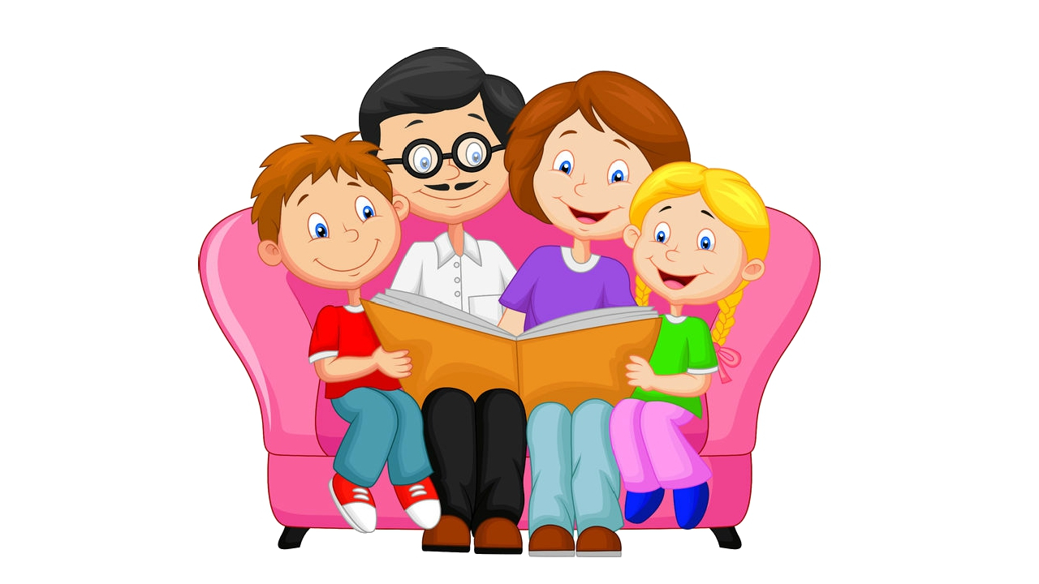
Значение книг для ребенка очень велико. Книги служат для того, чтоб расширять представление ребенка о мире, знакомить его с вещами, природой.
Именно родители читают ребенку его первые книги, оказывают влияние на формирование его предпочтений и читательских вкусов.
Как помочь ребенку полюбить книгу?
Известный педагог В. А. Сухомлинский писал: "Что чтение – это окошко, через которое дети видят и познают мир и сами себя".
Ценность чтения книги в том, что с её помощью взрослый легко устанавливает эмоциональный контакт с ребенком. Читать нужно вместе с ребенком. Когда книги систематически читаются вслух, то со временем ребенок начинает понимать структуру произведения: где начало и конец произведения, как развивается сюжет. У детей развивается логическое мышление. Благодаря чтению ребенок учится правильно составлять предложения, его словарный запас расширяется, развивается воображение. Кроме этого, у ребенка формируется умение слушать, а это очень важное качество.
Известны определенные методы, способствующие формированию и развитию литературного вкуса в дошкольном возрасте.
1. Выразительное чтение вслух. Это способствует созданию у ребенка образных представлений, воздействует на эмоции и восприятие, помогает заинтересовать ребенка, вызвать у него желание вновь слушать эти произведение. Так же чтение вслух приучает к внимательному слушанию текста. Целесообразно выбирать небольшие по объему произведения, повторами, что способствует более внимательному слушанию и быстрому запоминанию текста. Для выразительного чтения вслух рекомендуются русские народные сказки.
2. Использование иллюстративного комментария при чтении вслух. Методика работы следующая: вы читаете вслух художественный текст, дети показывают предметы и героев, изображенных на иллюстрации к книге.
3. Беседы по содержанию. Успех беседы зависит от точности формулировки вопросов и доступности их содержания детям. Вопрос должен стимулировать работу мысли, способствовать поиску правильного ответа, активизировать детей. Отвечая на вопрос, он вдумывается в текст, запоминает его содержание, использует язык писателя в своей речи.
4. Кукольный театр. Кукольным спектаклям уделяют серьезное внимание. Дошкольники могут быть не только слушателями, но и участниками. Кукольный театр поможет ребенку более осознанно слушать литературный текст, ярче представлять героев, активнее следить за развитием действия.
Книга влияет на нравственные идеалы ребенка, формируя его ценности. Герои книг совершают различные поступки, переживают разные жизненные ситуации, созвучные с миром ребенка или неизвестные ему. На примерах ситуаций, в которые попадают герои книг, ребенок учится понимать, что такое добро и зло, дружба и предательство, сочувствие, долг и честь. И задача родителей помочь увидеть отражение этих ценностей в жизни ребенка.
Через книгу ребенок воспринимает различные модели поведения (как дружить, как добиваться цели, как решать конфликты, которые могут быть эффективны в различных жизненных ситуациях. Наибольший эффект может быть достигнут, если чтение дополняется также совместным обсуждением, кто и что вынес для себя, что понравилось, что было близко, напугало, позабавило.
Итак, любовь к книге надо формировать у ребенка с ранних лет. Знакомить ребенка с детской литературой желательно ежедневно в свободной форме, хотя бы по 30 минут. С ранних лет надо уметь бережно относиться к книге, правильно держать ее, правильно перелистывать, знать ее место на книжной полке. Не забывайте, что книга должна соответствовать возрасту ребенка.
Подготовила воспитатель Симонова Л. В.

